EXMO. SR. PRESIDENTE DA CÂMARA MUNICIPAL DE SUMARÉ

Indico ao Exmo. Sr. Prefeito Municipal, junto ao departamento competente, no sentido de providenciar, com a máxima urgência, “Sinalização de transito”, na Avenida Julia Vasconcellos Bufarah nas proximidades do número 1295.
Justificativa: Tal indicação se justifica tendo em vista que no referido local existe a transposição da linha férrea ligando a região central ao Jardim Primavera o que resulta em um intenso fluxo de veículos e hoje inexiste sinalização adequada, seja vertical ou de solo propiciando assim a possibilidade de acidentes.

Sala de Sessões, 08 de fevereiro de 2021.

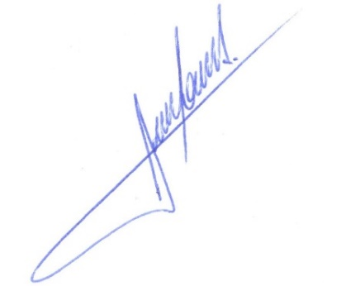

RODRIGO DORIVAL GOMES
Vereador
Cidadania

